Marzena Pęgiel
Oddział Małopolski
Polskiego Towarzystwa Pielęgniarek Anestezjologicznych i Intensywnej Opieki

Sprawozdanie z I Regionalnej Konferencji Naukowo- Szkoleniowej
„PRAKTYCZNE ASPEKTY WENTYLACJI MECHANICZNEJ”
Kraków ,20 kwietnia 2012

W dniu 20 kwietnia 2012r. w Krakowie w odbyła się pierwsza Konferencja Naukowo- Szkoleniowa ”Praktyczne Aspekty Wentylacji Mechanicznej”, zorganizowana przez Oddział Małopolski Polskiego Towarzystwa Pielęgniarek Anestezjologicznych i Intensywnej Opieki. Konferencja zorganizowana była w Zakładzie Opiekuńczo Leczniczym „Serdeczna Troska” w Krakowie na ul. Rzepakowej
Konferencja miała formę dwóch sesji wykładowych, na których słuchacze mogli poszerzyć poziom swojej wiedzy, a także zadawać pytania prelegentom i zaproszonym gościom. Podczas przerw można było obejrzeć nowości w sprzęcie stosowanym w pielęgnacji pacjentów sztucznie wentylowanych.
Patronat Merytoryczny nad konferencją objął Prof. dr hab. n. med. Ryszard Gajdosz .
Moderatorami I sesji byli mgr Marzena Pęgiel - Przewodnicząca Oddziału Małopolskiego Polskiego Towarzystwa Pielęgniarek Anestezjologicznych i Intensywnej Opieki oraz
mgr Stanisław Łukasik – Przewodniczący Małopolskiej Okręgowej Rady Pielęgniarek
i Położnych
.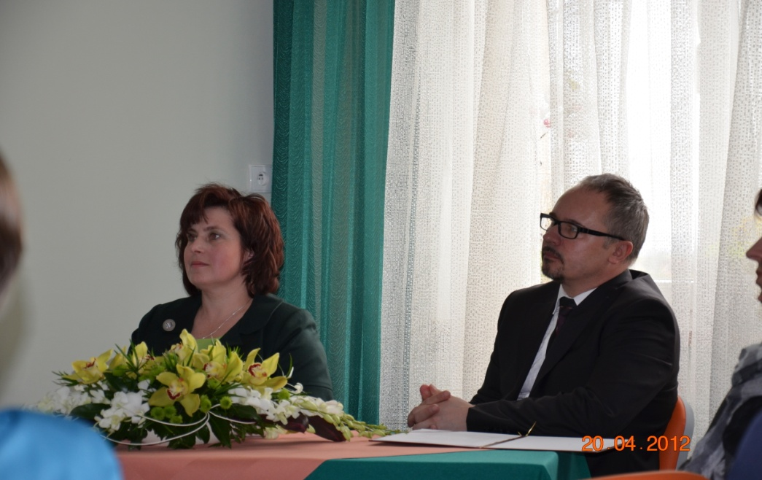
Moderatorami II sesji byli: mgr Ewa Kurleto- Kalitowska Konsultant Wojewódzki w Dziedzinie Pielęgniarstwa Anestezjologicznego i Intensywnej Opieki oraz
mgr Stanisław Wojtan wykładowca Uniwersytetu Jagiellońskiego ,Wydziału Nauk o Zdrowiu Instytutu Pielęgniarstwa i Położnictwa i Przewodniczący Komisji Kształcenia Małopolskiej Okręgowej Rady Pielęgniarek i Położnych.
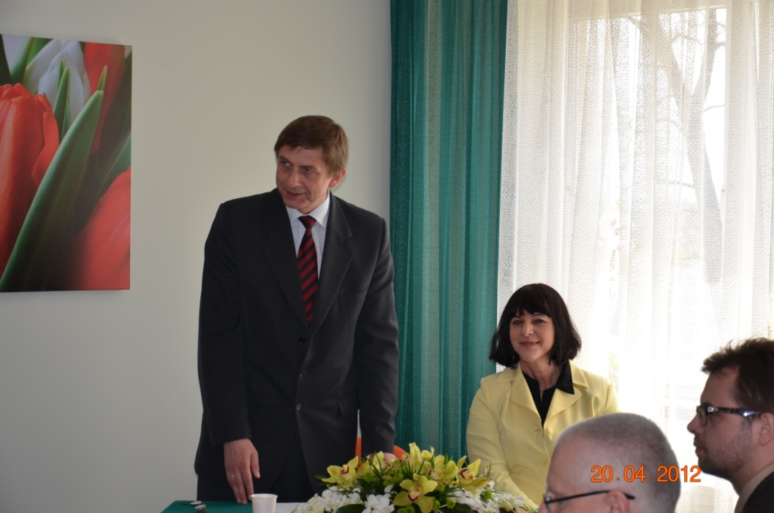

Pierwszym prelegentem konferencji była mgr Leokadia Wilczek- Filipska, która próbowała odpowiedzieć na pytanie „ Czy odsysać w systemie zamkniętym czy otwartym”.
W niezwykle ciekawy sposób zaprezentował możliwości wykonania sztucznej drogi oddechowej, czyli przewlekłej intubacji i tracheotomii , a także nowoczesny sprzęt do jej wykonania - dr n.med. Konstanty Szułdrzyński.
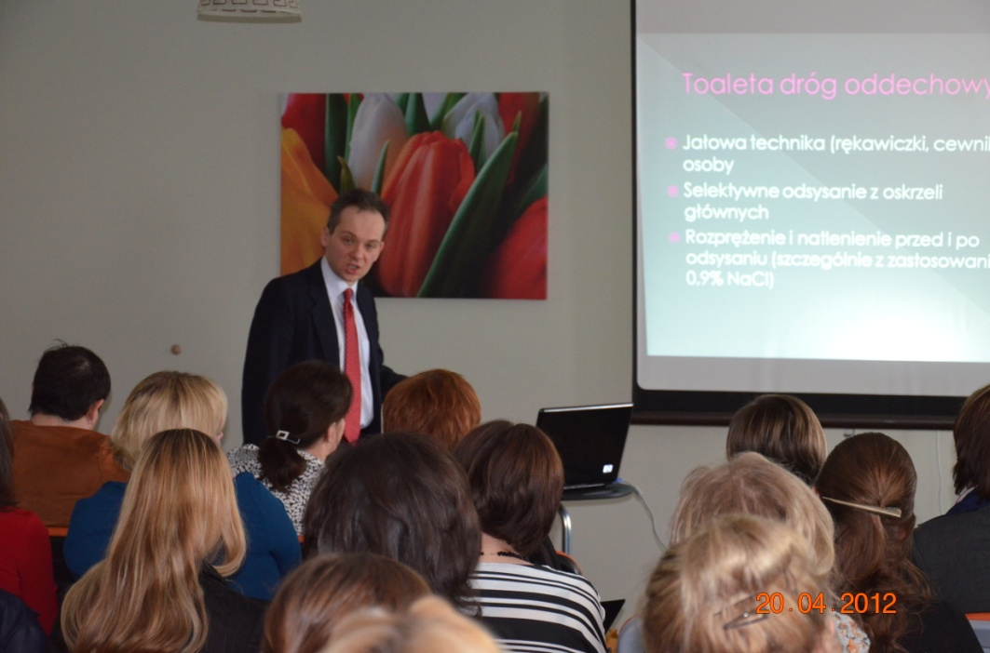
Zakażenia układu oddechowego związane ze sztuczną wentylacją przedstawiła
dr n. med. Anna Szczypta Konsultant Wojewódzki w Dziedzinie Pielęgniarstwa Epidemiologicznego.

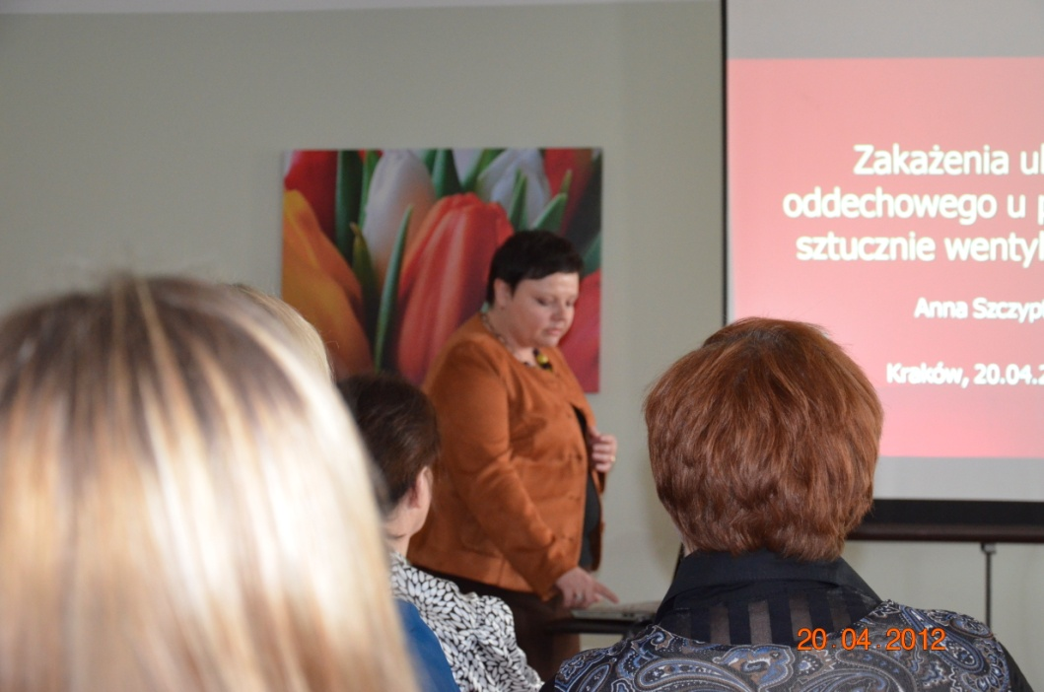

W profesjonalny sposób w zagadnienia kompleksowego zaopatrywania ran wprowadziła nas mgr Joanna Rudek.

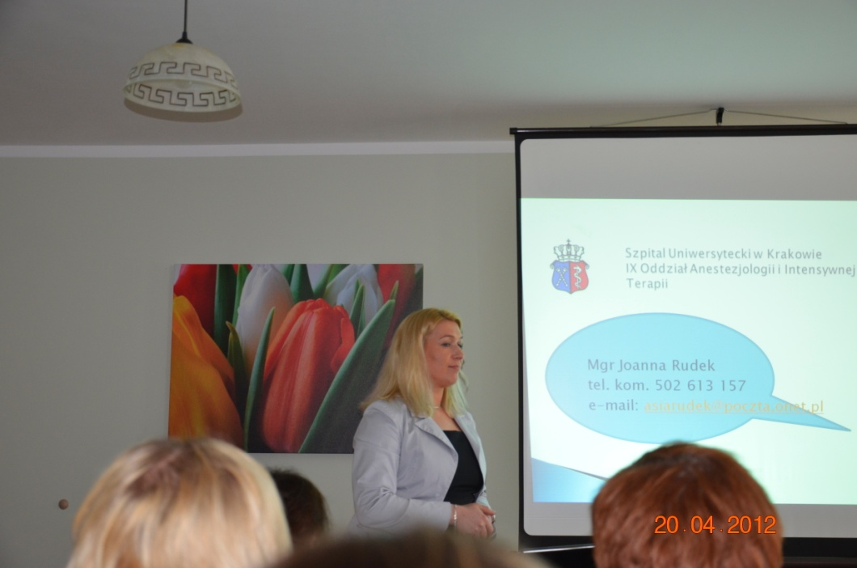

Następnie z zainteresowaniem śledziliśmy problematykę i nowoczesne spojrzenie na wentylację mechaniczną, ze szczególnym uwzględnieniem wentylacji nieinwazyjnej, które przybliżył dr Mirosław Świechowski.
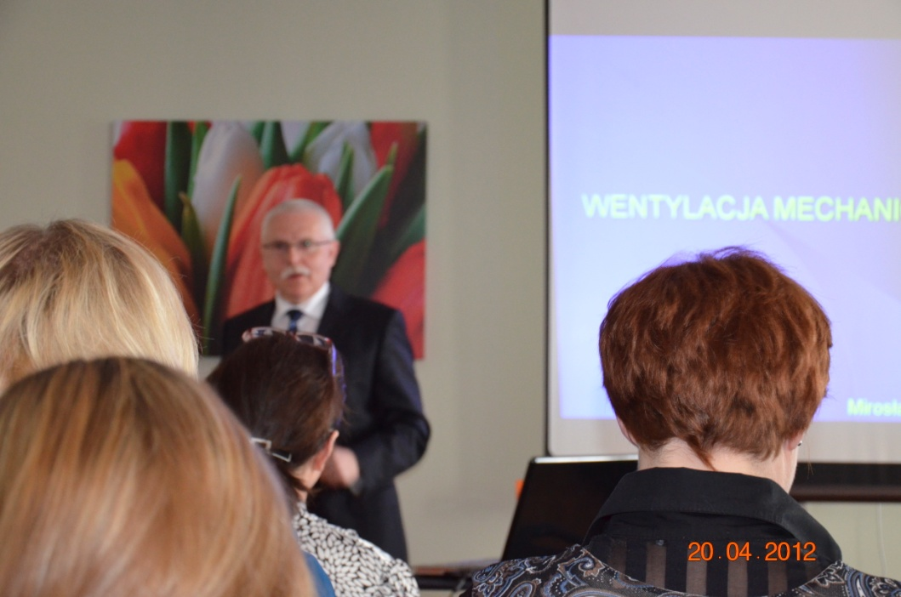
Druga sesja dotyczyła szeroko rozumianej wentylacji domowej.
Kwalifikacje ,rozpoczęcie i monitorowanie wentylacji w warunkach domowych omówił
dr n. med. Aleksander Kania
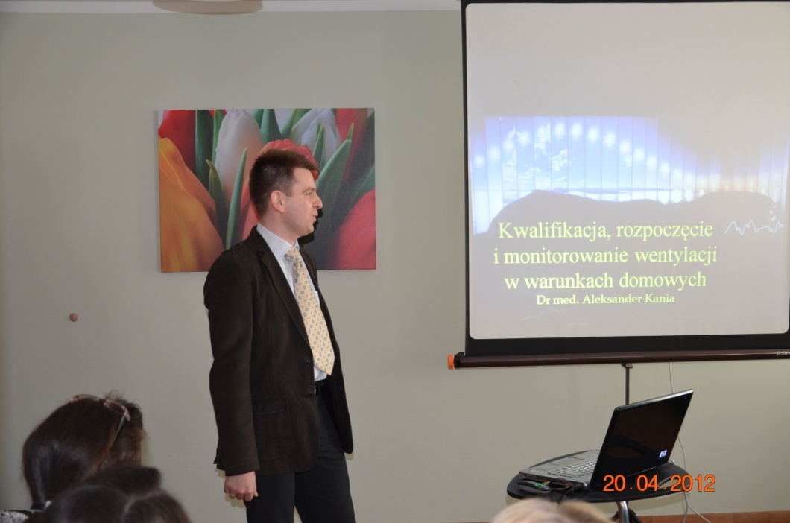

W arkana wskazań i przeciwwskazań do wentylacji nieinwazyjnej wprowadził nas dr Paweł Nastałek.
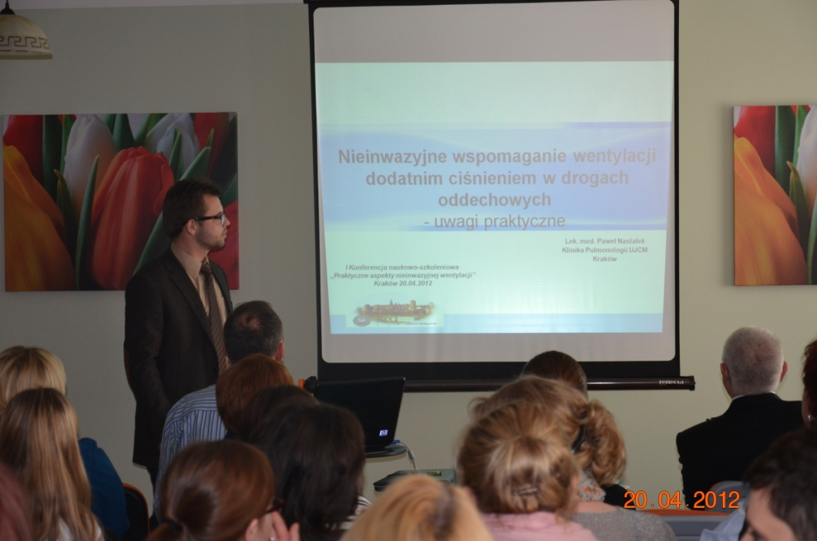
Jakie są koszty leczenia pacjentów w Intensywnej Terapii, domu oraz ZOL-u. Procedury stosowane w wentylacji domowej i czy jest ona metodą leczenia tylko dla wybranych, zaprezentowała mgr Marzena Pęgiel
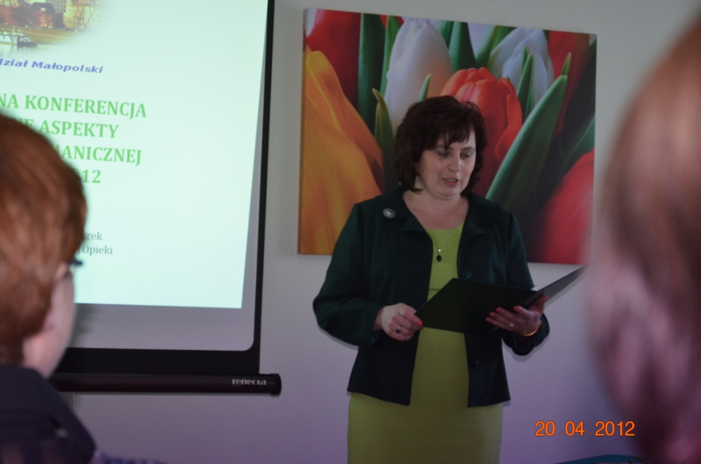

O wentylacji domowej w innych krajach europejskich, na przykładzie rozwiązań zaczerpniętych z Holandii prezentował dr Jacek Pachota.
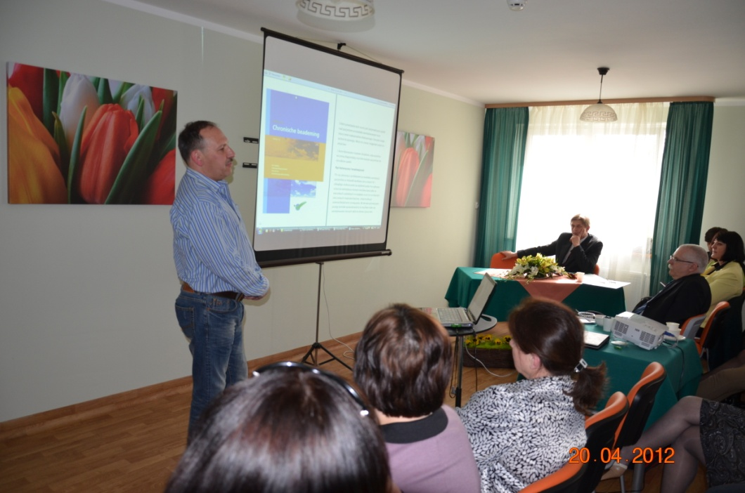
Zwieńczeniem sesji popołudniowych były tematy dotyczące rehabilitacji i żywienia pacjentów sztucznie wentylowanych . Wykładowcami tych tematów były mgr Urszula Kaczmarczyk oraz mgr Monika Kupiec.
Osoby uczestniczące w Konferencji miały możliwość obejrzeć nowoczesny i w pełni profesjonalnie wyposażony Zakład Opiekuńczo Leczniczy dla pacjentów wentylowanych mechanicznie.
W Krakowskiej Konferencji brało udział wiele pielęgniarek anestezjologicznych i intensywnej opieki regionu małopolskiego, nauczycieli zawodu oraz przedstawicieli innych towarzystw naukowych działających w Krakowie, a także przedstawicieli NFZ.
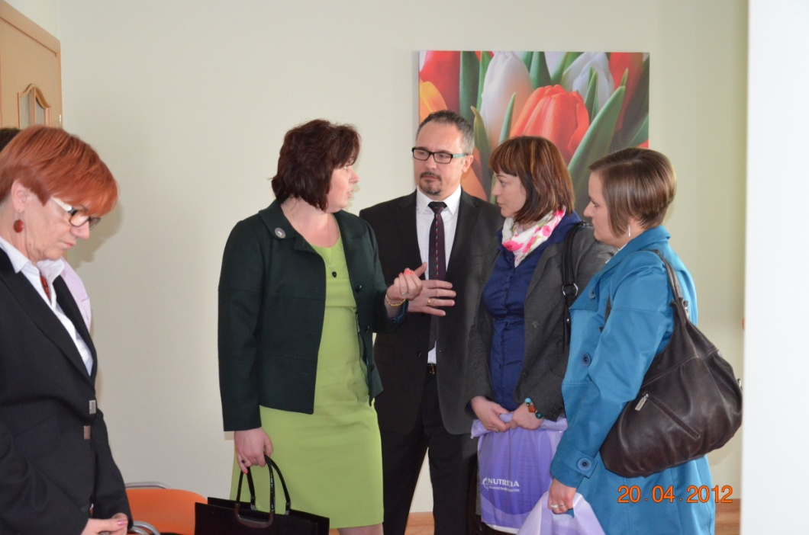
Zainteresowanie problematyką Konferencji było olbrzymie. Ze względu na ograniczone możliwości lokalowe, nie wszyscy mogli uczestniczyć w tak ciekawym szkoleniu.
Przedstawione referaty pobudziły do zgłębienia poruszanej problematyki w czasie dyskusji i rozmów w przerwach między obradami.
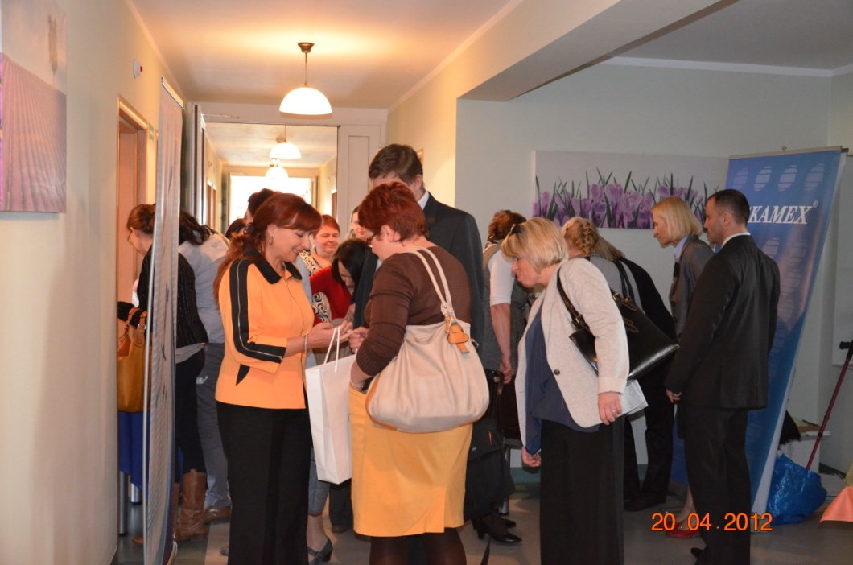
Podsumowując I konferencja Naukowo –Szkoleniowa „Praktyczne Aspekty Wentylacji Mechanicznej”, zorganizowana przez Oddział Małopolski Polskiego Towarzystwa Pielęgniarek Anestezjologicznych i Intensywnej Opieki, stanowiła forum wymiany wiedzy i doświadczeń dotyczących leczenia i pielęgnacji chorych wentylowanych mechanicznie.

